Состязание «Здоровячков»

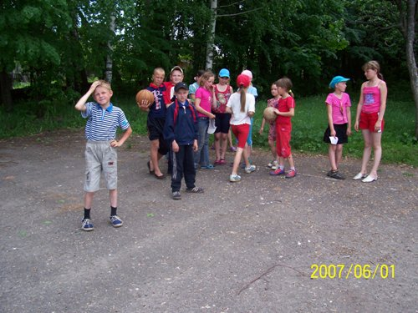
С целью формирования у учащихся навыков здорового образа жизни, укрепления здоровья, развития выносливости, ловкости, силы, мышления, умения координировать свои движения в МОУ «Ходарская гимназия им. И.Н.Ульянова» 18. июня 2007 года с учащимися первой смены провели «Состязание здоровячков».
Состязание началось с песней «Если хочешь быть здоров». Ведущий приветствовал всех собравшихся зрителей и участников состязания.
До начала состязания участники дали клятву участвовать в этих состязаниях, соблюдая правила. По которым они проходят, и уважая соперников.
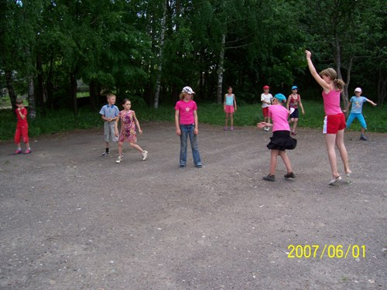
Соревновались две команды в эстафетах в эстафетах:
1. «Официанты», где участники должны были пронести воздушный шар на подносе и полотенце на согнутой руке;
2. «Бег с тремя мячами»;
3. «Накорми капитана».
Так же интересными прошли конкурсы «Крокодильчики», «Мачеха и Золушка». Ловкость, силу и мышление показали в эстафетах «Бег в брюках» и «Бег с препятствиями».
В конце состязания подвели итоги и наградили победителей. Ребята получили заряд бодрости, радости, а это самое главное для того, чтобы быть здоровым человеком.

